CRUD di Route Laravel

Closure function adalah sebuah fungsi yang sering digunakan untuk memanggil data yang ada pada database dalam bentuk method,data ini dapat disimpan didalam variable dan bisa digunakan pada function lainnya (Create,Read,Update,Delete)

Closure function sendiri di dalam Kodingan Laravel akan seperti ini bentuk defaultnya

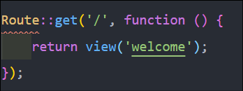

Route memiliki static function,yang kita tinggal panggil dalam bentuk “::” dan selanjutnya menuliskan function yang dipakai,dalam kasus ini memakai function get.Function get ini memiliki dua parameter,parameter pertama digunakan untuk penulisan alamat url yang kita akan akses,parameter kedua digunakan untuk menulis function yang akan dibuat.Pada kasus ini default laravel mengembalikkan function view halaman welcome.blade.php yang hanya ditulis “welcome” saja.

**Singular Table**Pembahasan kali ini menjelaskan Singular Plural dalam Laravel

Membuat nama tabel di database yang telah dibuat. Di Laravel kita harus menggunakan Singular atau kata jamak (-s) jadi nama tabel yang kita buat harus ditambahkan (-s) diakhirnya.Contoh : Murid menjadi Murids.  
Cara membuat Table laravel

1.Buat tabel dengan nama murid dan buat model bernama Murid menggunakan Laravel artisan

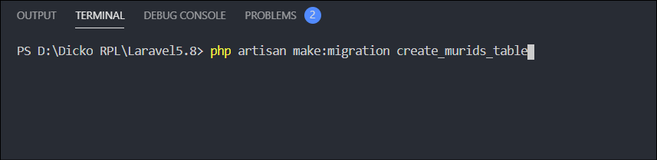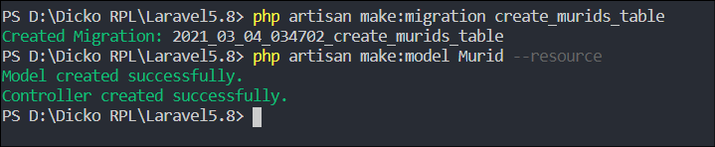

2.Isi file table yang kita buat dengan kodingan seperti contoh ini :

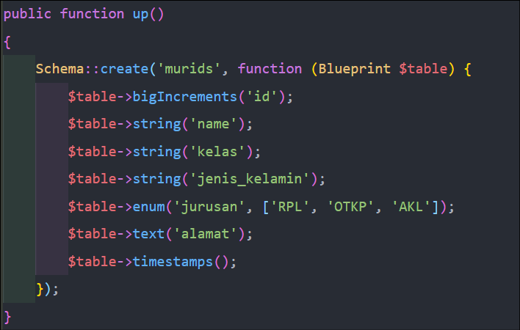

Artinya kita akan membuat kolom name,kelas,jenis_kelamin dengan tipe data string kolom jurusan dengan tipe data enum yang diisi dengan pilihan RPL,OTKP,AKL dan terakhir kolom alamat dengan tipe data alamat

3.lalu di file Model tuliskan koding dibawah ini

class Murid extends Model

{

*//*

    protected $fillable = ['name', 'kelas', 'jenis_kelamin', 'jurusan', 'alamat'];

}

Dengan cara ini kita memberikan keamanan lebih terhadap tabel yang kita buat dan kita bisa membuat tabel tanpa menambahkan singular dibelakangnya

4.Jalankan php artisan migrate

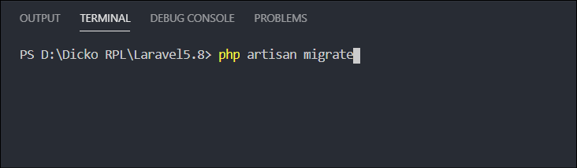

**Create**Pembahasan kali ini mengenai membuat atau mengisi data kedalam tabel menggunakan closure function.

Langkah-langkah :

1.Membuat Route get yang berisikan function create untuk mengisi data tabel

Route::get('/create/murid', function () {

    $murid = \App\Murid::create([

        'nama' => "Olaf",

        'kelas' => "XI",

        'jenis_kelamin' => "Laki",

        'jurusan' => "RPL",

        'alamat' => "Rusun"

    ]);

    return $murid;

});

Penjelasan :  
Mengisi data tabel menggunakan function create yang disimpa dalam variabel murid,lalu nilai murid dikembalikan menggunakan return

2.Tampilan

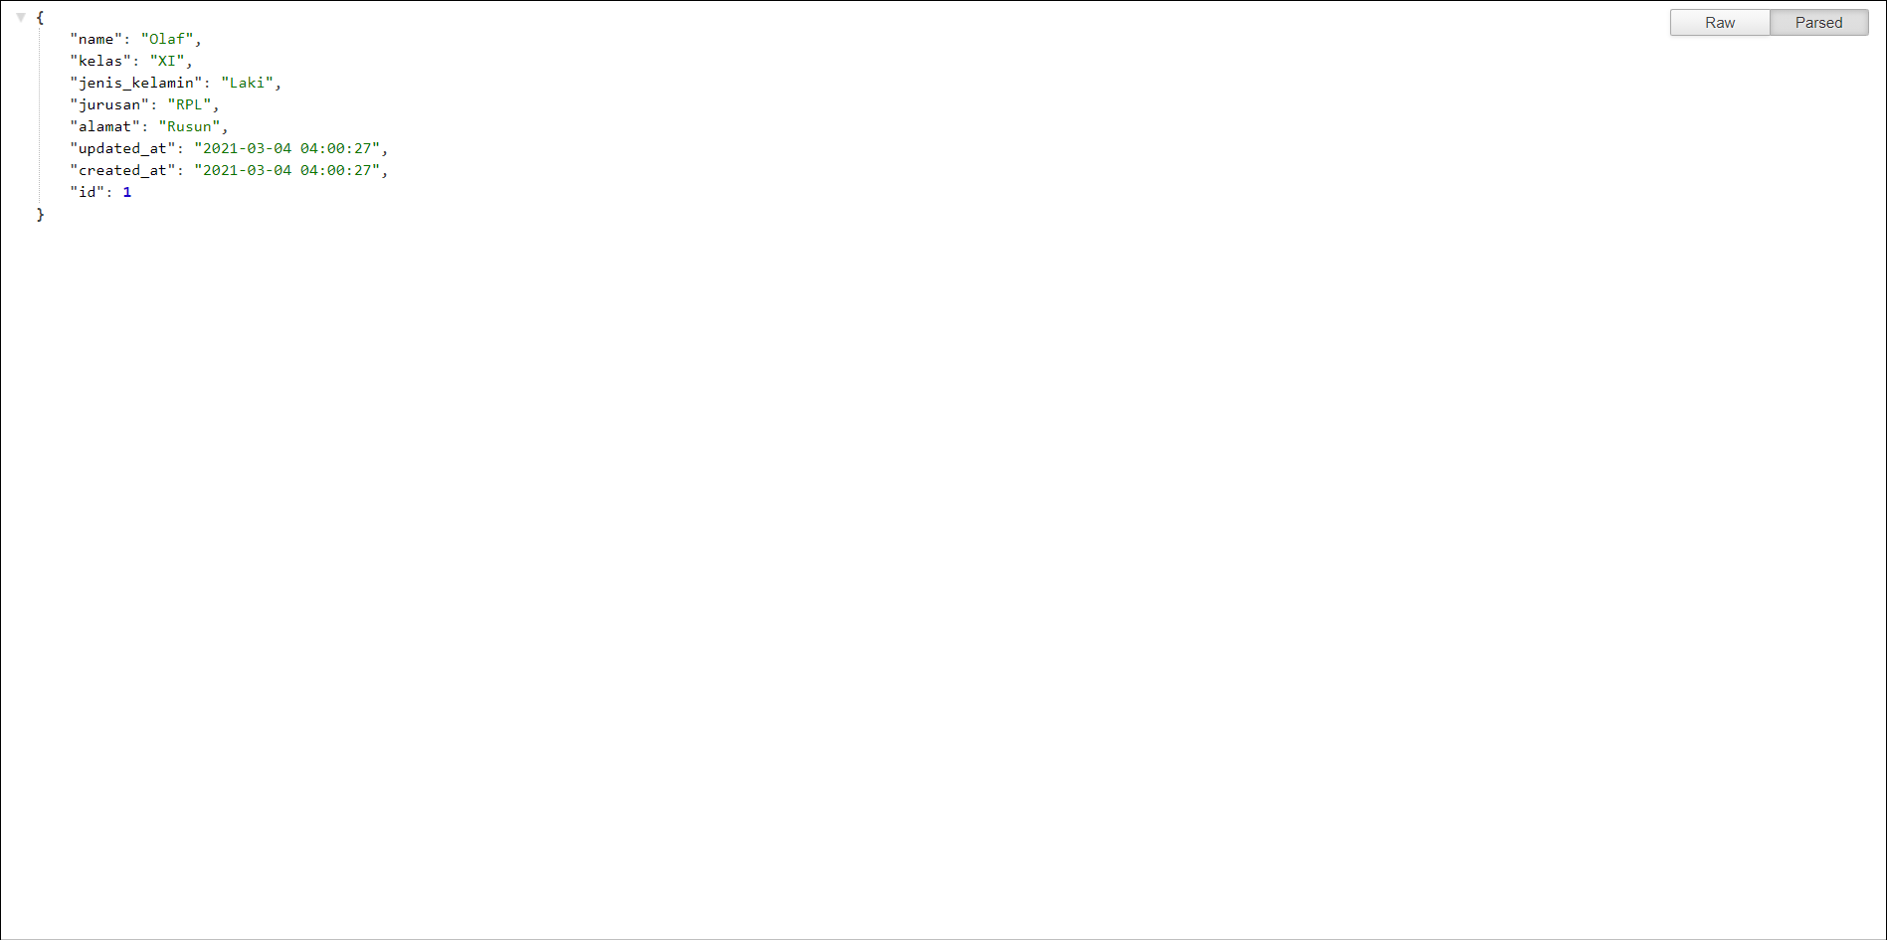

Read

1.Membuat route untuk mengambil seluruh data yang terdapat dalam table

Route::get('/read/murid', function () {

    $murid = \App\Murid::all();

    return $murid;

});

Penjelasan :  
mengambil seluruh data yang terdapat dalam table menggunakan function all() dan nilainya dikembalikkan dengan nilai return..Maka ketika url /read/murid diakses maka akan muncul tampilan dibawah

2. Tampilan

Route::get('/read/murid', function () {

    $murid = \App\Murid::all();

    return $murid;

});

Update

1.Membuat route untuk mengubah isi data yang terdapat dalam table

Route::get('/update/murid', function () {

    $murid = \App\Murid::find(1);

    $murid->name = 'Dicko';

    $murid->jurusan = 'OTKP';

    return $murid;

});

Penjelasan :   
Menggunakan fungsi find untuk mencari data yang idnya ‘1’ dan mengganti nilai yang ingin diganti dari kolom yang ada lalu dikembalikan nilainya dengan return

2.Tampilan

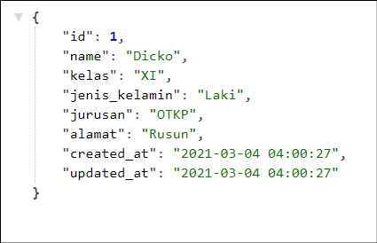

Delete

1.Membuat Route untuk menghapus data yang terdapat dalam table

Route::get('/delete/murid', function () {

    $murid = \App\Murid::find(1);

    $murid->forceDelete();

    return $murid;

});

Penjelasan :

Menghapus permanen seluruh data tabel yang dimana idnya adalah ‘1’

2.Lihat pada database tabel murid,maka data telah hilang

